|  |  |
| --- | --- |
| МИРЭА_ЭМБЛЕМА_приказ | |
| МИНОБРНАУКИ РОССИИ | |
| Федеральное государственное бюджетное образовательное учреждениевысшего образования"Московский технологический университет"МИРЭА | |
| Институт информационных технологий (ИТ) | |
| Кафедра инструментального и прикладного программного обеспечения (ИППО) | |

|  |  |
| --- | --- |
| **ОТЧЕТ ПО ПРАКТИЧЕСКОЙ РАБОТЕ №2** | |
| **по дисциплине** | |
| **«**Объектно-ориентированное программирование**»** | |
|  | |
| Выполнил студент группы ИНБО 03-17 | *Ефименко Г.А.* |
| Принял  *ассистент* | *Синицын А.В.* |

|  |  |  |
| --- | --- | --- |
| Лабораторные работы выполнены | «28» февраля 2018 г. |  |
|  |  |  |
| «Зачтено» | «\_\_»\_\_\_\_\_\_\_201\_\_ г. |  |

Москва 2018

***ПРАКТИЧЕСКАЯ РАБОТА №2***

***«Решение задач на нелинейные алгоритмические***

***конструкции языка С++»***

***Цель Работы***:Получение практических навыков по разработке нелинейных алгоритмов с использованием конструкции «if-else».

*Задача 1*

Исходные данные: a = 4,8; b = -7,9.

***Решение***

#include <iostream>

#include <cmath>

using namespace std;

int main()

{

system("color F0");

float a, b, n, m;

a = 4.8;

b = -7.9;

if (a >= b)

{

n = pow((a - b), 1.0 / 3);

}

else if (a < b)

{

n = pow(a, 2) + ((a - b) / sin(a \* b));

}

if (n < b)

{

m = (n + a) / (-b) + sqrt((pow(sin(a), 2)) - cos(n));

}

else if (n == b)

{

m = pow(b, 2) + tan(n \* a);

}

else if (n > b)

{

m = pow(b, 3) + n \* pow(a, 2);

}

cout << "a= " << a << endl << "b= " << b << endl << "n= " << n << endl << "m= " << m << endl;

return 0;

}

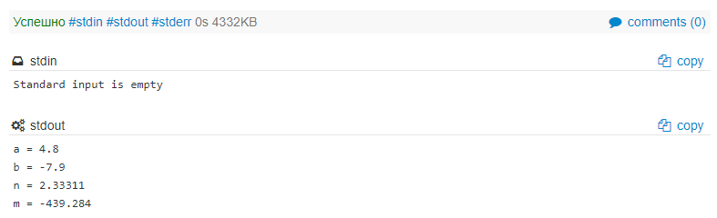

*Задача 2*

Исходные данные: а = -0,6; b = 5,3.

***Решение***

#include <iostream>

#include <cmath>

using namespace std;

int main()

{

system("color F0");

double a, b, z, t;

a = -0.6;

b = 5.3;

if (a < b)

{

z = sqrt(abs(pow(a, 2) - pow(b, 2)));

}

else if (a >= b)

{

z = 1 - 2 \* (cos(a) \* sin(b));

}

if (z < b)

{

t = pow((z + pow(a, 2) \* b), (1.0/3));

}

else if (z == b)

{

t = 1 - log10(z) + cos(pow(a, 2) \* b);

}

else if (z > b)

{

t = 1 / (cos(z \* a));

}

cout << "a= " << a << endl << "b= " << b << endl << "z= " << z << endl << "t= " << t << endl;

return 0;

}

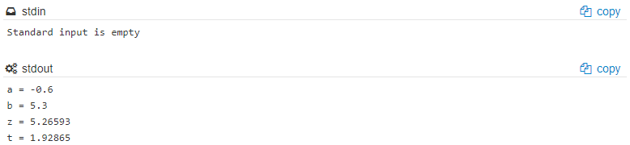

*Задача 3*

Исходные данные: a = 4,6; b = 1,5.

***Решение***

#include <iostream>

#include <cmath>

using namespace std;

int main()

{

double a, b, y, t;

a = 4.6;

b = 1.5;

if (a <= b)

{

y = ((a - b) / (a + b)) \* ((a + b) / ((pow(a, 2) - a \* b + pow(b, 2))));

}

else if (a > b)

{

y = a + log(pow(b, 2));

}

if (y == b)

{

t = (2 \* y + sqrt((pow(y, 2) - a)));

}

else if (y < b)

{

t = pow(sin(y), 2) + (1 / (tan(a - b)));

}

else if (y > b)

{

t = pow((-y \* sin(a)), (1.0 / 3)) \* (-1) + 1 / (sqrt(y \* cos(b)));

}

cout << "a= " << a << endl << "b= " << b << endl << "y= " << y << endl << "t= " << t << endl;

return 0;

}

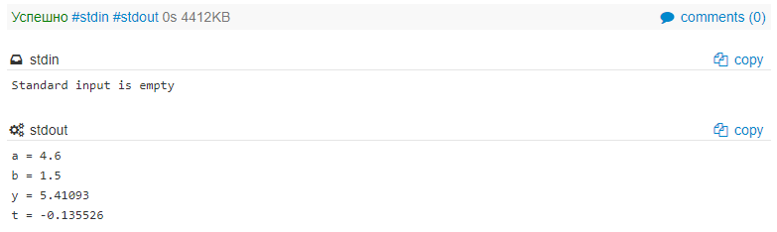

*Задача 4*

Исходные данные: a = 3,5; x = -0,7.

***Решение***

#include <iostream>

#include <cmath>

using namespace std;

int main()

{

double a, x, y, t;

a = 3.5;

x = -0.7;

if (a <= x)

{

y = a + log(x + a);

}

else if (a > x)

{

y = sqrt(abs(sin(a \* x)));

}

if (a > y)

{

t = y / (a - x);

}

else if (a == y)

{

t = y / (a - x) + (a + x) / pow(y, 2);

}

else if (a < y)

{

t = tan(a \* x) + cos(2 \* a \* y);

}

cout << "a= " << a << endl << "x= " << x << endl << "y= " << y << endl << "t= " << t << endl;

return 0;

}

